Тема 4.4 Функциональный цикл внутрипроизводственной логистики

План лекции
1. Функциональный цикл логистики в производстве
2. Этапы функционального цикла логистики производства

1. Функциональный цикл логистики в производстве

В производственных системах так же, как и в снабжении, можно сформировать логистических цикл, обобщенный вариант которого представлен на рис. 1.

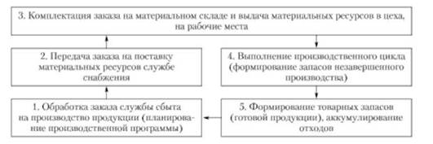
Рис. 1. Функциональный цикл логистики производства^{[1]}

На производственных предприятиях уделяют большое внимание функциональному циклу по логистической поддержке производства, т.е. обеспечению конкретных рабочих мест, участков и цехов необходимыми материалами и компонентами. Поэтому под логистическим циклом обеспечения производства будем понимать промежуток времени между возникновением потребности на производственном участке и получением им необходимых материалов или компонентов.

2. Этапы функционального цикла логистики производства

Одна из задач логистики производства — сокращение функциональных циклов, поэтому предприятия ищут способы уменьшения продолжительности выполнения отдельных операций цикла. Например, в вытягивающих системах отдельные составляющие цикла устранены и в общем виде функциональный цикл по логистической поддержке производства выглядит так, как это представлено на рис. 2.
На первом этапе анализируется план производства, в котором определено наименование изготавливаемой продукции, ее модель, количество изделий по группам и моделям продукции. На основании объемно-календарного плана и спецификации продукции определяется состав материалов, деталей и компонентов, которые будут поставляться на производственные участки в течение дня (смены).
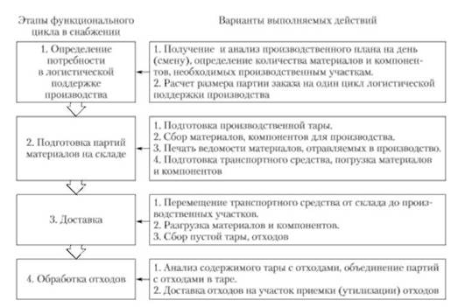
Рис. 2. Функциональный цикл логистической поддержки производства

Для ускорения операций первого этапа предприятия, особенно с тянущими производственными системами, процесс обеспечения производства разбивают па несколько партий, размер которой определяется по формуле
где N — общее количество контейнеров; ц — среднедневное потребление, шт.; й — время выполнения полного цикла операции, ч; 1С — страховой запас времени, ч; () — емкость контейнера для определенного компонента, шт.
Страховой запас времени, как правило, определяется на рабочий день или смену. Например, на смену выделено 50 мин на случай сбоев, остановок, задержек в функциональном цикле, а за смену для обеспечения производства необходимо сделать 10 циклов; тогда страховой запас (£с) в формуле (5.4) составит, мин:
50 : 10 = 5.
Первый этап выполняется один раз за рабочий день или смену.
Второй этап осуществляется на складе, где ведется работа по подготовке тары, а также собираются необходимые для производства материалы, компоненты, детали и т.п. Когда транспортное средство пребывает на погрузку, подготовленные к отгрузке материалы помещаются в него. Склад, находящийся в ведении производственной логистики, работает непрерывно в течение рабочего дня (смены) ii выполняет рассматриваемые операции столько раз. сколько логистических циклов планируется для обеспечения производства.
Третий этап — доставка материалов на рабочие места, разгрузка и сбор освободившейся тары. Как правило, доставка осуществляется несколько раз за рабочую смену. Для доставки материалов в цеха и на рабочие места используется внутрипроизводственный транспорт.
На четвертом этапе выполняются логистические операции с отходами: перемещение, сортировка, затаривание и др.
Контрольные вопросы

- Дайте определение производственной логистики
- Перечислите основные области функционального цикл логистики производства
- Дайте характеристику этапам функционального цикла производства

